新 书 推 荐
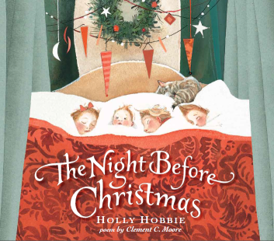
中文书名：《圣诞前夜》
英文书名：Night Before Christmas
作 者：Clement C. Moore
绘 者：Holly Hobbie
出 版 社：Little, Brown
代理公司：ANA
出版日期：2012年6月
页 数：24页
类 型：3-5岁儿童绘本

内容简介：

在圣诞节前夜，
整间屋里没有一人在吵，
就连老鼠也不闹；
长袜已被小心地挂到烟囱上，
我希望圣尼古拉很快就来到；
……

1823年,克莱门特·克拉克·穆尔受雪橇上铃铛声的启发，写了一首名为《圣尼古拉来访》（后名为《圣诞前夜》）的诗歌。没有想到，这首诗成为时至今日最广为流传的圣诞诗歌。

克莱门特用生花妙笔第一次把圣诞老人(Santa Clause)描绘成亲切可爱的形象：面颊像玫瑰、鼻子似樱桃、常常欢乐笑靥、两鳃长满白胡子。圣诞老人每逢圣诞节前夜便会驾着驯鹿雪橇来到村镇里，从民居的烟囟里爬下，把礼物塞进孩子们挂在床头的长袜子里。这首诗一经发表便广受欢迎，快乐的圣诞老人形象从此深入人心。

至今许多美国家庭仍然保留了在圣诞前夜给孩子朗读这首诗歌的传统。这首诗歌在圣诞节文化的发展过程中有着重要的作用，事实上，在这首诗歌之前，圣诞老人是没有雪橇，也没有驯鹿的。

作者简介：
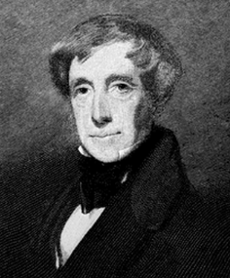
克莱门特·克拉克·穆尔(1779─1863)，作为家中独子，幼时接受家庭教育。1798年他从哥伦比亚学院毕业后，在纽约圣公会总会神学院担任教授，从事政治、语言、宗教方面的研究、写作和授课工作。1823年12月23日，他在《特洛伊守卫报》上匿名发表《圣尼古拉来访》。这首诗被广为传抄，最终被印在1844年出版的穆尔的诗集里。这一首在他身后流传确保其获得名声的诗是以"圣诞前夜"为人所知并为人所爱。

霍利·霍比（Holly Hobbie）是《纽约时报》畅销图画书“嘟嘟和巴豆（Toot and Puddle）”系列的作者，有着近四十年的画龄，她还著有插画论文集《霍利·霍比的艺术世界》。她已经是外祖母了，目前和丈夫一起住在马赛诸赛州的康威。

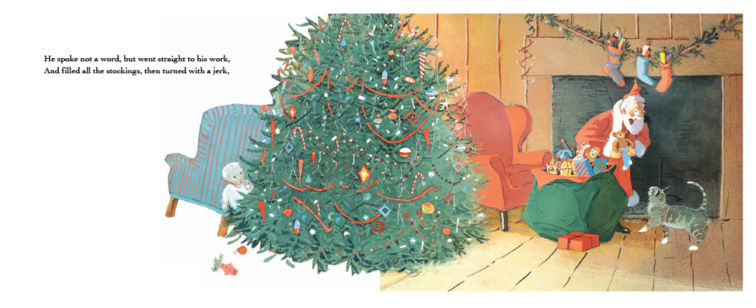
内文图画：

谢谢您的阅读！
请将回馈信息发至：晋西影(Cynthia Jin)
安德鲁﹒纳伯格联合国际有限公司北京代表处
北京市海淀区中关村大街甲59号中国人民大学文化大厦1705室, 邮编：100872
电 话：010-82509406
传 真：010-82504200
Email：Cynthia@nurnberg.com.cn
网 站：Http://www.nurnberg.com.cn

